НАЦІОНАЛЬНИЙ ТЕХНІЧНИЙ УНІВЕРСИТЕТ

«ХАРКІВСЬКИЙ ПОЛІТЕХНІЧНИЙ ІНСТИТУТ»

Кафедра «ОБЧИСЛЮВАЛЬНА ТЕХНІКА ТА ПРОГРАМУВАННЯ»

Звiт з лабораторної роботи 15

Тема: «Візуалізація даних у Python»

Виконав:   
ст. гр. КІТ-118в  
Міщенко Д.С.

Перевірив:  
Поворознюк О.А.

Харків – 2021

1 ВИМОГИ

**1.1 Розробник**

- Міщенко Дмитро Сергійович;

- Студент групи КІТ-118в;

**1.2 Загальне завдання**

Завдання:

1. Відповідно до варіанта побудувати два графіки функцій (підписати вісі

координат, додати легенду, крок обирати довільно):

А) Перший графік функції - за допомогою бібліотеки matplotlib; Зберегти

отриманий графік у .png форматі.

https://matplotlib.org/users/index.html

Б) Другий графік функції – за допомогою бібліотеки plotly; Зберегти

отриманий графік у .html та у .pdf форматах.

А) Y(x)=x^(1/2)*sin(10*x), x=[0...5]

Б) Y(x)=5*sin(10*x)*sin(3*x), x=[0...4]

2. Для даних, що отримані та збережені у .csv файл із попередньої ЛР

побудувати графіки залежностей (не менше двох) за допомогою бібліотеки

plotly. Підписати вісі координат, дати назву графікам, додати легенду.

2 ОПИС ПРОГРАМИ

**2.1 Фрагменти коду**

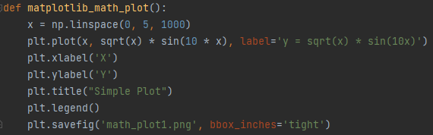

Рисунок 1 – Побудова графіку за допомогою matplotlib

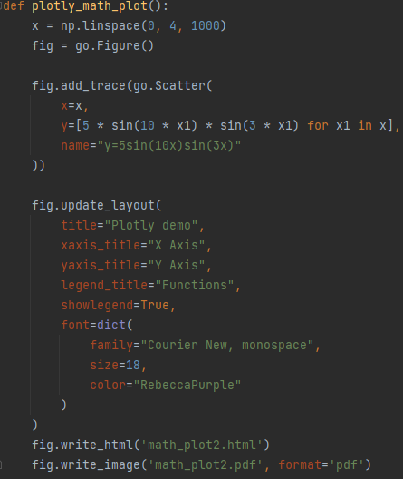

Рисунок 2 – Побудова графіка за допомогою plotly

3 ВАРІАНТИ ВИКОРИСТАННЯ

**3.1 Ілюстрація роботи програми**



Рисунок 3 – Виконуваний код

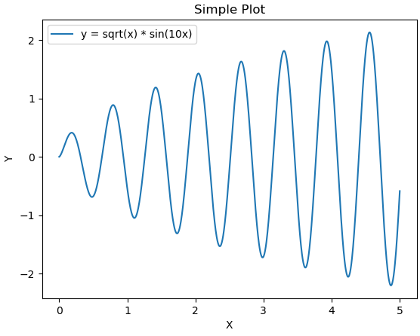

Рисунок 4 – Графік, побудований за допомогою matplotlib

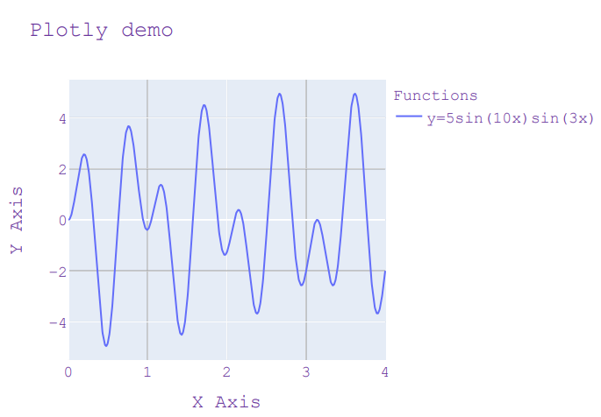

Рисунок 5 – Графік, побудований за допомогою plotly

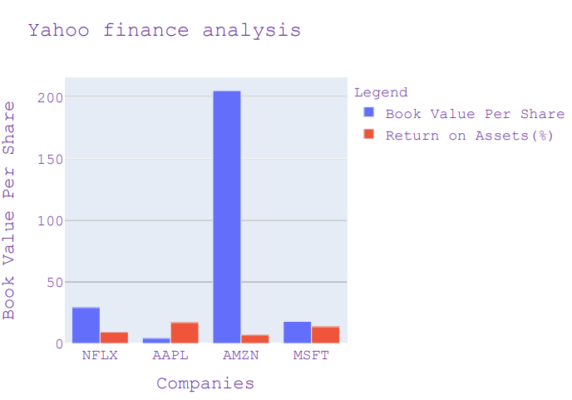

Рисунок 6 – Графік, побудований за допомогою plotly на основі даних з попередньої ЛР

ВИСНОВКИ

У ході виконання лабораторної роботи були набуті практичні навички з роботи з бібліотеками matplotlib та plotly .